Алга мектеп-бакшасы» КММ
Камкоршылык кецес отырысьшьщ хаттамасы М23
Алга каласы. 20 наурьв 2025 ж.
Кун каралатын маселелер:
1. Оку жылыньщ кортындысы.
2.Жаца оку жылына дайындык бойынша жендеу жумыстарын жоспарлау.
ТьщДалДы: Ж Дузмагамбетова тьщдалды:

2024-2025 оку жылында жасалран оку сапасы, тарбие жумыстары, мектеп психологыньщ жумыстары, окушылардьщ олардын марапатталуы, Улттьщ TecTTiH курылган камкоршылык кецеске мектепте icшаралар жумысыньщ жарты жылдык ece6i тыцдалатындыгын айтып eTi.2024-2025 оку жылында даму багдарламасы бойынша жылдык жоспар жасалып, жоспар бойынша жумыстар уйымдастырылды. Оку-тэрбие жумыстары бойынша кыркуйек айында такырыбында апталыгы болып eTTi. жылдык жоспарына сайкес ардагым», ортак болашагымыз>>, «Желтоксан ызгары», <<Отан от кешкендер», уланымыз!», батырлары» таж баска кептеген сынып, ашык тэрбие сагатгары Желтоксан айында Казахстанньщ болашажмыз» такырыбында жас мамандар флешмоб жане Казакстан» такырыбында фото сурет keprvieci, «Eki жулдыз» жобасы, манерлеп оку сайысы жэне патриоттьщ андер байкауы уйымдастырылганын айтып eTTi. Мектеп психологы ceHiMMeH барайык»атгы тренинггар, жоспарга сэйкес кезкарасыныз калай?» TecTi алынып, 1-8 сыныптар аралыгында ата- аналардан сауалнама алынды. алдын алу максатында ерекше назардагы окушылармен онын ата-аналарымен жумыстар айтып eTTi. Кыркуйек айында «Мектепте жол» акциясы бойынша турЈцнен каЙЫРЫМДЫЛЫК аталган акцияга керсеткен мектеп директоры Г.Махамбетова 8-сынып окушысы Кайрушева Ажарга
10.000 тг. (аяк кофта,оку куралдарына) кемек MekTe6iMi3X(iH бас
Е.Муратбаев окушыларымыз Сандыгалиева Аяна мен Сандыгалиев Нуртаска оку куралдарын алып «Жерде 6ip бала куанса, кокте мыц шаттанады» акция бойынша мектеп устазы М.Турдыкулова 2 окушыга сумка алып
Каулы
1 2024-2025 оку жылында жасалган оку-тарбие жумыстары бойынша камкоршылык кенеске берген есеп канараттанарлык деп
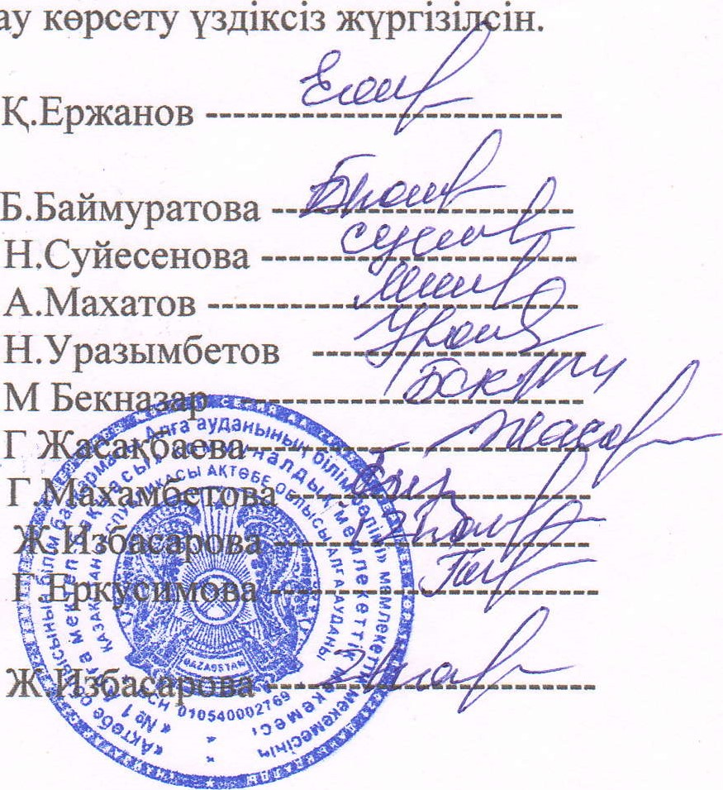
2.Мектеп окушыларынын жекелеген санаттарына колдау керсету
Камкоршылык kerxeciHiH терарасы:
Камкоршылык keHeciHiH 
Мектеп директоры:
Оку орынбасары:
Хатшы:

